Изучение формирования плазменного факела на поверхности мишеней под воздействием мощных лазерных импульсов методами оптической диагностики
Крестовских Дмитрий Александрович
Студент
Московский государственный университет имени М.В.Ломоносова,
физический факультет, Москва, Россия
E-mail: kda4991@gmail.com
В настоящее время одним из перспективных направлений в лазерной физике является исследование взаимодействия сверхмощного лазерного излучения с плазмой, при котором происходит ускорение электронов до релятивистских энергий, генерация жесткого рентгеновского излучения. Эффективность процесса генерации электронов определяется во многом пространственным распределением электронной плотности плазмы в момент прихода пика лазерного импульса. Распространение импульса релятивистской интенсивности в разреженном протяженном слое может сопровождаться развитием коллективных эффектов возбуждения плазменных волн, приводящих к ускорению в них электронов до аномально высоких энергий. Таким образом, возникает необходимость в изучении и экспериментальном определении профиля плазмы.
В настоящей работе методом интерферометрической и теневой диагностики проводится изучение плазмы, формируемой на поверхности металлических мишеней импульсом, генерируемым Nd:YAG лазером с длительностью около 6 нс на длине волны 1064 нм и пиковой интенсивностью на уровне . Сканирование проводилось фемтосекундным импульсом (лазер на кристалле Ti:Sapphire) на длине волны 800 нм с задержкой относительно греющего импульса от -5 до 50 нс.
Изображение плазмы формировалось с помощью объектива с разрешением около 5 мкм и увеличенное в ~10 раз регистрировалось на ПЗС-камере. Интерференционная картина создавалась при помещении в участок между объективом и камерой интерферометра Майкельсона.
Было обнаружено, что плазменный факел имеет сложный пространственный профиль. На малых задержках наблюдается цилиндрически – симметричная область с электронной плотностью выше критической размером ~ 100 мкм нормали к мишени. Также наблюдается докритическая область с резким, спадающим на длине в несколько десятков микрометров, градиентом электронной плотности. На рис.1 представлен один из характерных результатов диагностики для времени задержки сканирующего импульса в 10 нс. Область плазмы с плотностью выше критической на временах задержки больших 20 нс уменьшается в размере вдоль нормали по мере увеличения задержки зондирующего импульса, что, по всей видимости, связано с прекращением поступления тепла от греющего импульса, постепенным остыванием факела и его рассеянием. Плотность факела в докритической области на больших задержках сильно уменьшается (до сотых долей критической), а его протяженность достигает сотен микрометров. На рис.2 представлен результат для численного расчета электронной плотности профиля на основе полученной интерферограммы.

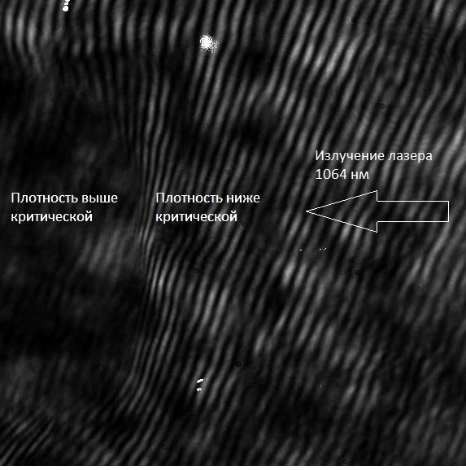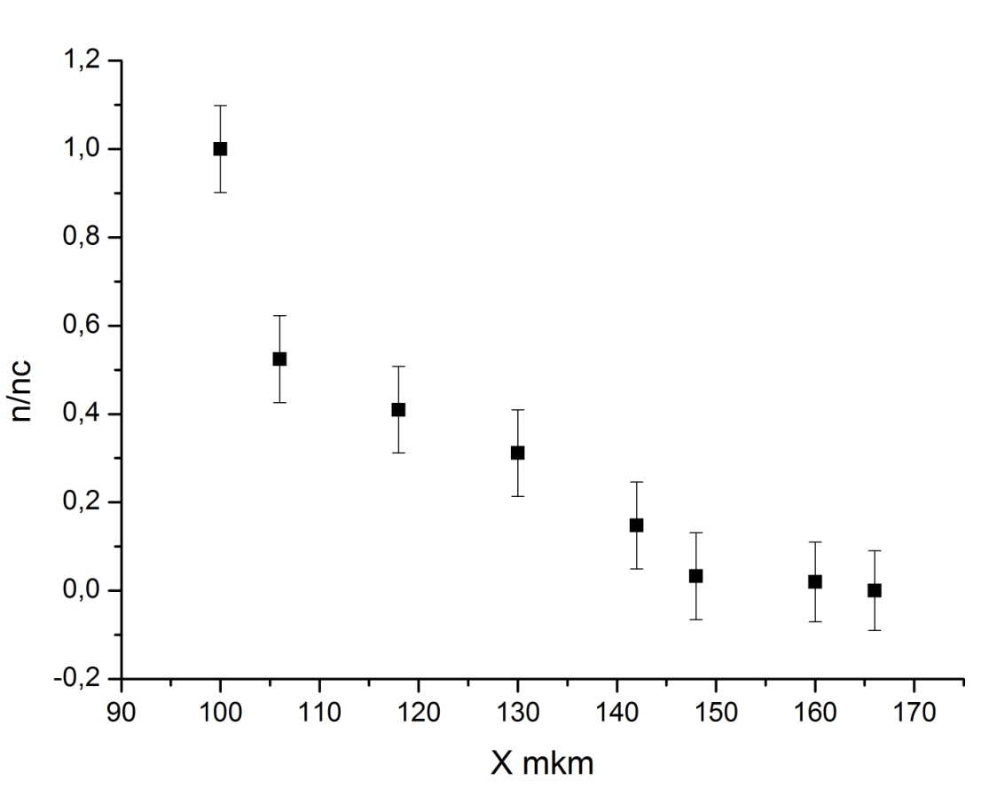
Рисунок 1. Интерферограмма для Рисунок 2. Зависимость нормированной задержки 10 нс электронной плотности для докритического
слоя вдоль оси параллельной направлению
греющего импульса

